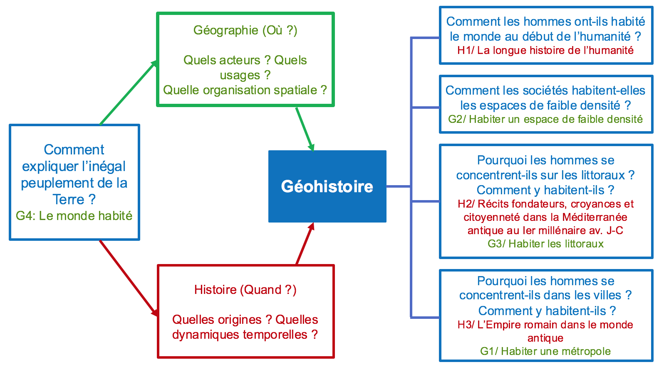
PROGRAMMATION HISTOIRE-GEOGRAPHIE 6ème
Académie de Strasbourg
Groupe des formateurs Histoire-Géographie 6ème

